APAMVET
Academia Paulista de Medicina Veterinária
Com profundo pesar registrou o falecimento doQuerido Amigo e Colega
Carlos Eduardo Larsson
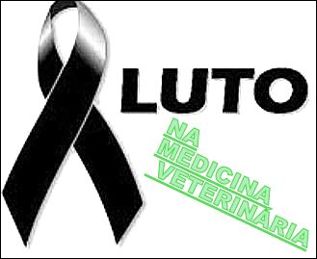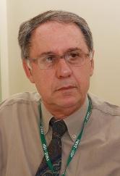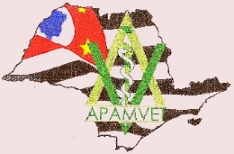
1948 - 2024
O falecimento do Confrade Med. Vet. Prof. Dr.Carlos EduardoLarssonocorreu em 07 de outubro de 2024, em São Paulo/SP, causado pela evolução de câncer abdominal.
O Professor Carlos Eduardo Larsson foi uma das maiores referências nacionais e internacionais na Dermatologia Veterinária. Seu compromisso com a educação e a formação de novos profissionais foi a força motriz que o levou, em 1984, a idealizar e concretizar a criação do Serviço de Dermatologia do Hospital Veterinário da Faculdade de Medicina Veterinária e Zootecnia da Universidade de São Paulo (FMVZ-USP). Este trabalho foi o primeiro voltado à especialidade, criado em hospital veterinário escola nas Américas Central e do Sul, e impactou a vida de mais de 115 mil pacientes.Incansável e de uma destreza e delicadeza refinadas, o Professor Larsson não apenas formou gerações de profissionais, mas também os inspirou a seguir seus passos com o mesmo rigor, ética e paixão que o definiam. Em 2017, foi agraciado pelo Prêmio “Max Ferreira Migliano”, uma honraria que celebra os profissionais de destaque na área de Clínica Médica-Veterinária.Mestre e doutor em Saúde Pública pela USP, pós-doutor pela Universidade Autônoma de Barcelona, na Espanha. Prof. Dr. Carlos Eduardo Larsson é autor de 117 trabalhos científicos, 47 capítulos de livros produzidos no Brasil e na Argentina, e coautor de duas edições do “Tratado de Medicina Externa – Dermatologia Veterinária”. Em 2024, recebeu o título de Diplomado Honório do Colégio Latino-Americano de Dermatologia Veterinária (LACVD) por suas contribuições para a Dermatologia Veterinária no Brasil e na América Latina.Também participou de entidades de classe, tendo sido um dos fundadores e presidente da Sociedade Brasileira de Dermatologia Veterinária, sendo, ainda o Acadêmico da cadeira nº 9 da Academia Paulista de Medicina Veterinária (Apamvet).
Neste momento de profunda dor, o CRMV-4 se solidarizou com os familiares, amigos e a APAMVET, em nome de todos os seus Acadêmicos, se solidarizou com a dor dos Familiares, Amigos e dos que com ele conviveram no trabalho e nas relações pessoais, rendendo homenagens e reconhecendo todo trabalho por ele realizado em sua rica e produtiva carreira profissional.

Saudades da APAMVET!

